106-1七七努加巧克力班級幹部
班長：胡詠傑
副班長：吳品臻
風紀股長：楊梓均、林雨萱
體育股長：蔡睿宬、張芸瑄
衛生股長：蔣淯翔
環能(環保節能)股長：陳亭瑜
學藝股長：張元熙、林芃彣
組長：蔡睿宬、林雨萱、王睿騰
鍾岷秦、許文瑋、李禹諒
副組長:謝佳蓁、吳國毓、陳芷涵
陳祉綺、李凱芯、羅仁翎
英語小老師：蔡睿宬、林芃彣
學校幹部
自治市副小市長：吳品臻
午餐服務隊：朱茵、陳芷涵
服務隊：吳品臻
班級網頁
有關本班各項事項，均會放入班網之中，歡迎各位常常到班網看看
http://class.tn.edu.tw/181
班級之光
琪閔—參加臺南市語文競賽初賽榮獲南二區武場國語朗讀第三名。
詠傑是文場字音字形比賽，學校的代表選手唷，兩位選手都十分優秀。
六年級第一張合照
雖然大家早在五年級時，就成為同學，但升上六年級，我們又多了一位新夥伴，這種經驗是少有的喔！
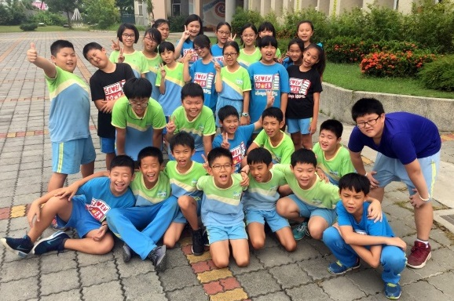
看起來有一些人似乎被遮一部分，在這裡再度提醒一下，只要是照相的時間，千萬千萬千萬要一直看鏡頭，不要分心，以免以後自己看到照片時，後悔也於事無補呀！
第一次慶生活動~八月份壽星
原想幫八、九月壽星一同慶生，但六位壽星全是八月份壽星，真是有趣的情形。送給壽星小小杯子蛋糕，是我個人的小小心意！其他月份的孩子們，我不會忘記大家的。敬請期待！
